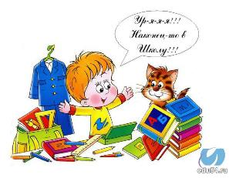
Психологическая готовность ребенка к школе
Кончается дошкольное детство Вашего ребенка, и мы, взрослые, все чаще думаем о том, что пройдет еще немного времени – и ему пора будет идти в школу. Конечно, хочется как можно лучше подготовить малыша к этому серьезному событию… Наверное, нет на свете ни одного родителя, которого не волновало, как его ребенок будет учиться в школе, какие взаимоотношения сложатся у него с учителями и сверстниками, насколько учение будет для него радостным и полезным. Вместе с тем, следует предостеречь себя, уважаемые родители, от тех ошибок, которые часто имеют место: не стремитесь раньше времени втискивать в ребенка школьную премудрость. Ведь перед ним вся жизнь. Нередко бывает, когда родители, подготавливая ребенка к школе, просто проходят с ним часть программы первого класса. А вот этого как раз и не следует делать!
Успехи его учебной деятельности в школе, адаптация к новым условиям и вхождение в новую систему отношений во многом зависят от психологической готовности к обучению в школе. Эта готовность не сводится только к тому, что ребенок хорошо умеет читать, считать или решать математические задачи. Эти умения, конечно, важны, но их нельзя считать обязательными и решающими.
Но уже в первые месяцы обучения вдруг оказывается, что бойко читающие и хорошо считающие дети не проявляют интереса к учебе, нарушают на уроке дисциплину и как следствие - у них возникают конфликтные отношения с учительницей. Родители обеспокоены и не понимают в чем дело?
Что же тогда такое психологическая готовность к школе и можно ли ее сформировать?
Психологическая готовность к школе - это комплексный показатель, позволяющий прогнозировать успешность или не успешность обучения первоклассника. Психологическая готовность к школе включает в себя следующие параметры психического развития:
1) мотивационная готовность к учению в школе, или наличие учебной мотивации;
2) определенный уровень развития произвольного поведения, позволяющий ребенку выполнять требования учителя;
3) определенный уровень интеллектуального развития, подразумевающий владение ребенком простыми операциями обобщения;
4) хорошее развитие фонематического слуха.
1.Мотивационная готовность к учению в школе, или наличие учебной мотивации.
Говоря о мотивации, мы говорим о побуждении к чему-то. В данном случае о побуждении к учебе. А это значит, что у ребенка должен существовать познавательный интерес, ему должно быть интересно узнавать новое. Занимаясь с дошкольниками, важно обращать внимание на то, как ребенок реагирует на трудности: пытается выполнить начатое дело или бросает его. Если вы видите, что ребенок не любит делать то, что у него не получается, постарайтесь вовремя прийти ему на помощь. Предложенная вами помощь поможет малышу справиться с трудным занятием и одновременно почувствовать удовлетворение от того, что он смог одолеть трудное дело. Взрослый при этом обязательно должен эмоционально похвалить ребенка за то, что он доделал до конца начатую работу. Необходимая, вовремя оказанная помощь взрослого, а также эмоциональная похвала позволяют ребенку верить в свои возможности, повышают его самооценку и стимулируют желание справляться с тем, что не сразу получается. А затем показать взрослому, какой он молодец, чтобы услышать похвалу в свой адрес. Постепенно у ребенка войдет в привычку стараться доводить начатое до конца, а если не получается, то обращаться за помощью к взрослому. Но взрослые каждый раз должны внимательно оценивать ситуацию, действительно ли нужна их помощь или ребенку лень самому потрудиться. Иногда в качестве помощи может выступить эмоциональное подбадривание и уверенность, что у малыша все получится. Такое общение с ребенком, как правило, позволяет сформировать учебную мотивацию к моменту поступления последнего в школу.
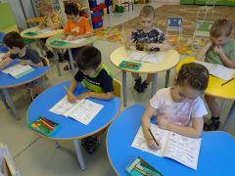
В ДОУ с будущими школьниками для повышения мотивации проводятся следующие игры, которые с полной уверенностью можно рекомендовать проводить и дома:
•«Что лежит в портфеле?»
Я бросаю ребенку мяч и называю какой-либо предмет, например: ручка, тетрадь, подушка и т.п. Если, по мнению ребенка, этот предмет должен лежать в портфеле, то он ловит мяч. В ином случае мяч ловить не следует.
•«Я возьму с собой в портфеле»
Можно играть с одним ребенком, называя слова по очереди, или с несколькими детьми. Первый участник игры говорит: «Я возьму с собой в портфеле...» — и называет какой-нибудь необходимый в школе предмет. Следующий игрок повторяет то, что сказали до него, и добавляет свой предмет. Так происходит до того момента, пока кто-нибудь не ошибется.
•«Урок и перемена»
Эта игра имеет две разновидности. Вначале я называю разные виды деятельности («Ты читаешь», «Ты пишешь», «Ты играешь»), а дети отвечают, когда они это делают («На уроке!» или «На перемене!»). Затем, убедившись, что ребенок располагает достаточными знаниями, меняю правила игры. Обращаясь к ребенку, я произношу: «На уроке!» или «На перемене!». Ребенок должен сказать, чем он может заниматься в названное время, например: «Я слушаю учителя» или «Я разговариваю с другом».
Перечислить все ценные для подготовки детей к школе игры невозможно, есть много книг и брошюр, рассказывающих о различных играх. Вы можете выбрать игру по своему вкусу или даже придумать новую игру вместе с ребенком.
2. Определенный уровень развития произвольного поведения, позволяющий ребенку выполнять требования учителя.
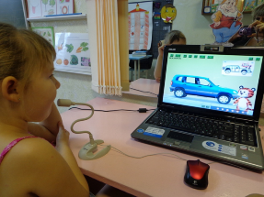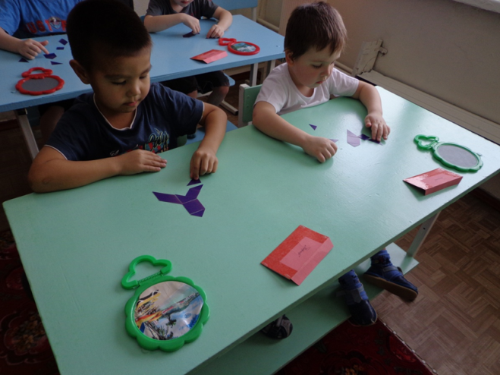
В школе слабое развитие произвольного поведения проявляется в том, что ребенок:
- не слушает учителя на уроках, не выполняет заданий;
- не умеет работать по правилу;
- не умеет работать по образцу;
- нарушает дисциплину.

С работой по правилу также в основном не справляются те ребята, которые до школы не играли в игры с правилами. Впервые в игре ребенок учится подчиняться правилу, когда, играя с другими детьми в сюжетно-ролевые игры, он должен выполнять свою роль согласно установленным детьми правилам или согласно образцу, увиденному в жизни взрослых людей. Игравший в сюжетно-ролевые игры ребенок без особого труда принимает на себя роль ученика, если ему нравится в школе, и выполняет правила, предписанные данной ролью. Ребенок, не имевший в своей жизни опыта сюжетно-ролевых игр с четким исполнением роли, может на первых порах испытывать затруднения в точном исполнении всех предписаний учителя как относительно прилежания, так и относительно дисциплины.
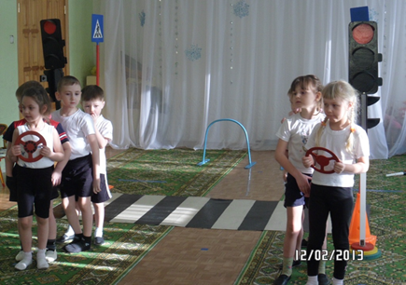
3. Определенный уровень интеллектуального развития, подразумевающий владение ребенком простыми операциями обобщения.
Обобщение позволяет человеку сравнивать различные предметы, выделять в них нечто общее, одновременно учитывая их различия. На основе обобщения проводится классификация, то есть выделение какого-то класса объектов, которым присущи общие свойства, для которых применимы общие правила работы с ними (например, решение задач того или другого типа).
От процесса обобщения зависит обучаемость ребенка. Обучаемость включает в себя два этапа интеллектуальных операций. Первый - усвоение нового правила работы (решение задачи и т.д.); второй - перенос усвоенного правила выполнения задания на аналогичные, но не тождественные ему. Второй этап невозможен без умения обобщать.
В основном к моменту поступления в школу ребенок владеет эмпирическим, то есть основанным на опыте, обобщением. Это значит, что сравнивая предметы, он находит, выделяет и обозначает словом их внешне одинаковые, общие свойства, позволяющие отнести все эти предметы к какому-то одному классу или понятию. Так, например, ребенок понимает, что автомобиль, поезд, самолет, автобус, троллейбус, трамвай и т.д. - это все транспорт, или средства передвижения.
Обобщение развивается в процессе познания ребенком свойств различных предметов. Поэтому очень важно предоставить малышу возможность исследовать окружающий его мир. Детям нравится возиться с песком, водой, глиной, камешками, деревяшками и т.д. Им интересно готовить вместе с мамой или бабушкой тесто, а потом печь пирог. Их интересует, что как пахнет, что съедобно, а что нет, что будет, если что-нибудь посадить и т.д. Для развития обобщения с детьми необходимо играть в развивающие игры типа лото. По ходу таких игр ребенок усваивает различные понятия и учится классифицировать предметы. При этом существенно расширяется его кругозор и представления о мире. Развитию обобщения способствует составление ребенком рассказа по последовательным сюжетным картинкам, а также пересказ прочитанного ему художественного произведения.
4. Хорошее развитие фонематического слуха.
Под фонематическим слухом понимается способность человека слышать отдельные фонемы, или звуки в слове. Так, ребенок, поступающий в школу, должен различать отдельные звуки в слове. Для чего нужен первокласснику хороший фонематический слух? Это связано с существующей сегодня в школе методикой обучения чтению, основанной на звуковом анализе слова.
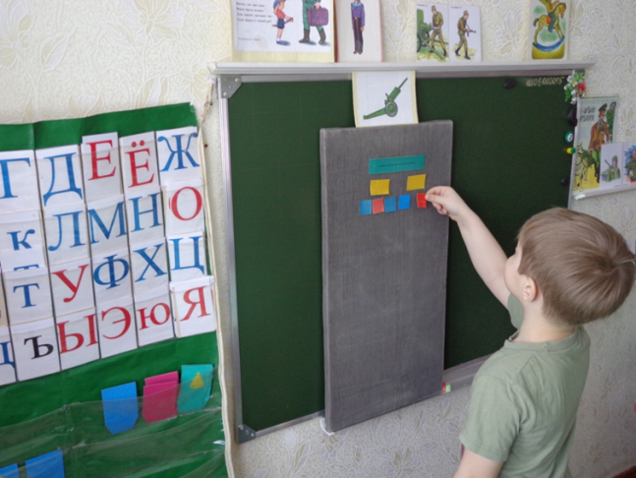

Готовиться к школе нужно заранее – и лучше делать это постепенно в течение всего дошкольного периода. Только тогда сформируется психологическая готовность ребенка к школе – и первый класс будет пройден им без проблем!

